ANEXA A
LA PROPUNEREA TEHNICĂ
aferentă LOTULUI 1 – ARTICOLE TEXTILE:

Centralizator produse ofertate:
NR. LOT | DENUMIRE PRODUS | UM | CANTITATE PRODUS | Cod Fișa tehnică
LOT 1 | LENJERII COMPLETE PAT | buc | 156 | F.T. 1-01
LOT 1 | PATURI /CUVERTURI PAT(LANA, SINTETIC SAU MIXT) | buc | 39 | F.T. 1-02
LOT 1 | PILOTA 1 PERSOANA | buc | 39 | F.T. 1-03
LOT 1 | PERNA 50X70 CM | buc | 39 | F.T. 1-04
LOT 1 | HUSA PANZA PAT | buc | 39 | F.T. 1-05
LOT 1 | HUSA IMPERMEABILA PAT | buc | 39 | F.T. 1-06
LOT 1 | PERDELE | ml | 150 | F.T. 1-07
LOT 1 | DRAPERII | ml | 88 | F.T. 1-08
LOT 1 | GALERII | ml | 75 | F.T. 1-09

FIȘĂ TEHNICĂ nr. 1- 01

Denumire produs: LENJERII COMPLETE PAT
Număr bucăți: 156 buc
SPECIFICAȚII TEHNICE | DETALIILE AFERENTE PRODUSULUI OFERTAT  (se vor introduce informații detaliate referitor la: Denumire produs ofertat, producător, locul de fabricație si specificațiile deținute de produsul ofertat, în corelare cu specificațiile tehnice solicitate)
1 | 2
Caracteristici:
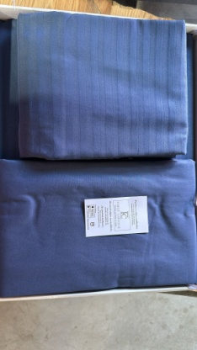
Cearsaf pilota-160cm x 220cm
Cearsaf pat -180cm x 240cm
Fata de perna-50cm x 70cm
COMPOZITIE: 100% Bumbac
CULOARE: roz și gri

Notă: Dimensiunile pot avea o marjă de +/- 5%

Fotografie cu titlul de prezentare (rol orientativ ce nu impune obligații de respectare a designului)

FIȘĂ TEHNICĂ nr. 1 – 02

Denumire produs: PATURI /CUVERTURI PAT(LANA, SINTETIC SAU MIXT)
Număr bucăți: 39 buc
SPECIFICAȚII TEHNICE | DETALIILE AFERENTE PRODUSULUI OFERTAT  (se vor introduce informații detaliate referitor la: Denumire produs ofertat, producător, locul de fabricație si specificațiile deținute de produsul ofertat, în corelare cu specificațiile tehnice solicitate)
1 | 2
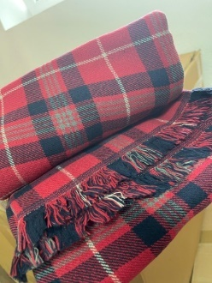
Caracteristici

DIMENSIUNE: 160cm x 200cm
Notă: Dimensiunile pot avea o marjă de +/- 5%

COMPOZITIE: 100 % Bumbac 320gsm
MODEL: Carouri
CULOARE: Rosie, albastra, gri

Fotografie cu titlul de prezentare (rol orientativ ce nu impune obligații de respectare a designului)

FIȘĂ TEHNICĂ nr. 1 – 03
Denumire produs: PILOTA 1 PERSOANA

Număr bucăți: 39 buc
SPECIFICAȚII TEHNICE | DETALIILE AFERENTE PRODUSULUI OFERTAT  (se vor introduce informații detaliate referitor la: Denumire produs ofertat, producător, locul de fabricație si specificațiile deținute de produsul ofertat, în corelare cu specificațiile tehnice solicitate)
1 | 2
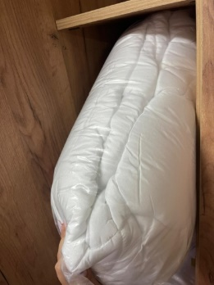
Caracteristici
DIMENSIUNE: 155cm x 215cm
Notă: Dimensiunile pot avea o marjă de +/- 5%

COMPOZITIE: Exterior 100% bumbac
Umplutura : maximum 7/64 microfibra
CULOARE: ALBA

Fotografii cu titlul de prezentare (rol orientativ ce nu impune obligații de respectare a designului)
FIȘĂ TEHNICĂ nr. 1 – 04

Denumire produs: PERNA 50X70 CM
Număr bucăți: 39 buc

SPECIFICAȚII TEHNICE | DETALIILE AFERENTE PRODUSULUI OFERTAT  (se vor introduce informații detaliate referitor la: Denumire produs ofertat, producător, locul de fabricație si specificațiile deținute de produsul ofertat, în corelare cu specificațiile tehnice solicitate)
1 | 2
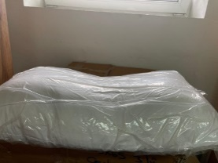
Caracteristici:
DIMENSIUNE: 50cm x 70cm
Notă: Dimensiunile pot avea o marjă de +/- 5%

COMPOZITIE: exterior 100% bumbac ranforce 110gsm
Umplutura 7/64 microfibra 300gsm

CULOARE: ALBA
Fotografii cu titlul de prezentare (rol orientativ ce nu impune obligații de respectare a designului)

FIȘĂ TEHNICĂ nr. 1 - 05

Denumire produs: HUSA PANZA PAT
Număr bucăți: 39 buc

SPECIFICAȚII TEHNICE | DETALIILE AFERENTE PRODUSULUI OFERTAT  (se vor introduce informații detaliate referitor la: Denumire produs ofertat, producător, locul de fabricație si specificațiile deținute de produsul ofertat, în corelare cu specificațiile tehnice solicitate)
1 | 2
Caracteristici:
DIMENSIUNE: 100cm x 200cm (+30cm)
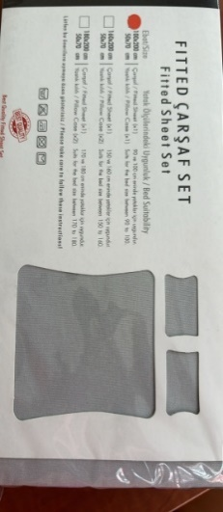
COMPOZITIE: 100% Bumbac
Notă: Dimensiunile pot avea o marjă de +/- 5%

Fotografii cu titlul de prezentare (rol orientativ ce nu impune obligații de respectare a designului)

FIȘĂ TEHNICĂ nr. 1 - 06

Denumire produs: HUSA IMPERMEABILA PAT
Număr bucăți: 39 buc

SPECIFICAȚII TEHNICE | DETALIILE AFERENTE PRODUSULUI OFERTAT  (se vor introduce informații detaliate referitor la: Denumire produs ofertat, producător, locul de fabricație si specificațiile deținute de produsul ofertat, în corelare cu specificațiile tehnice solicitate)
1 | 2
Caracteristici
DIMENSIUNE:100cm x 200cm (+30cm)
COMPOZITIE: 100% POLYESTER + minimum 35 gr POLIURETAN
CULOARE: ALBA
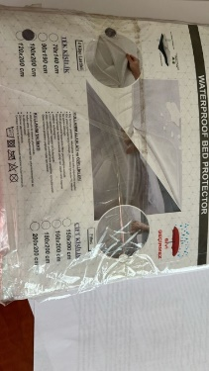
Notă: Dimensiunile pot avea o marjă de +/- 5%

Fotografii cu titlul de prezentare (rol orientativ ce nu impune obligații de respectare a designului)
FIȘĂ TEHNICĂ nr. 1 - 07

Denumire produs: PERDELE
Număr bucăți: 150 ml
SPECIFICAȚII TEHNICE | DETALIILE AFERENTE PRODUSULUI OFERTAT  (se vor introduce informații detaliate referitor la: Denumire produs ofertat, producător, locul de fabricație si specificațiile deținute de produsul ofertat, în corelare cu specificațiile tehnice solicitate)
1 | 2
Caracteristici:

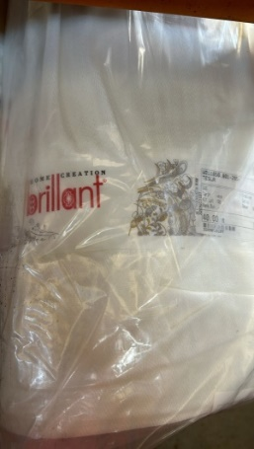
DIMENSIUNE: 295 cm
COMPOZITIE: 100% POLYESTER 95gr/m2
CULOARE: CREM

Notă: Dimensiunile pot avea o marjă de +/- 5%

Fotografii cu titlul de prezentare (rol orientativ ce nu impune obligații de respectare a designului)

FIȘĂ TEHNICĂ nr. 1 - 08
Denumire produs: DRAPERII
Număr bucăți: 88 ml
SPECIFICAȚII TEHNICE | DETALIILE AFERENTE PRODUSULUI OFERTAT  (se vor introduce informații detaliate referitor la: Denumire produs ofertat, producător, locul de fabricație si specificațiile deținute de produsul ofertat, în corelare cu specificațiile tehnice solicitate)
1 | 2
Caracteristici
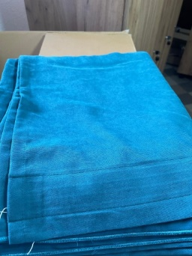
DIMENSIUNE: 280 cm
COMPOZITIE: 100% POLYESTER, 250GR/M2
CULOARE: ALBASTRA, TURCOAZ, VERDE OLIVE, MUSTAR,KAKI

Notă: Dimensiunile pot avea o marjă de +/- 5%

Fotografii cu titlul de prezentare (rol orientativ ce nu impune obligații de respectare a designului)

FIȘĂ TEHNICĂ nr. 1 – 09

Denumire produs: GALERII
Număr seturi: 75 ml
SPECIFICAȚII TEHNICE | DETALIILE AFERENTE PRODUSULUI OFERTAT  (se vor introduce informații detaliate referitor la: Denumire produs ofertat, producător, locul de fabricație si specificațiile deținute de produsul ofertat, în corelare cu specificațiile tehnice solicitate)
1 | 2
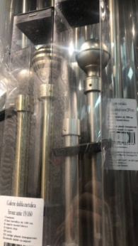
Caracteristici
DIMENSIUNE: 160cm, 200cm, 240cm, 300cm
COMPOZITIE: 100% METAL INOXIDABIL
CULOARE: INOX, BRONZ ANTIC

Notă: Dimensiunile pot avea o marjă de +/- 5%

Fotografii cu titlul de prezentare (rol orientativ ce nu impune obligații de respectare a designului)

Specificațiile tehnice din fișele tehnice de mai sus sunt minimale și obligatorii pentru ofertanți. Caracteristicile tehnice enumerate în prezenta fișă tehnică sunt cerințele și performanțele minimale solicitate, iar neîndeplinirea lor pot atrage excluderea ofertantului din procedura.
In Coloana 2 din fișele tehnice ofertanții vor indica specificațiile deținute de produsul ofertat, în corelare cu specificațiile tehnice cerute în Anexele la Caietul de sarcini.
Ofertant: …………………………….
Data: …………………………….
Semnătura autorizată: …………………………….

